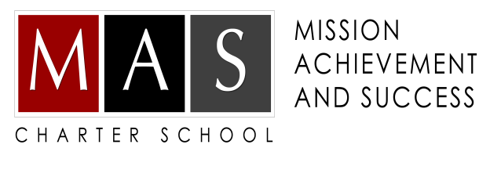
FORMULARIO DE SOLICITUD PARA LA ESCUELA CHARTER 2020-2021
1718 Yale Boulevard SE Campus O 1255 Old Coors Road SW Campus

La escuela Mission Achievement and Success (MAS) es una escuela charter pública GRATUITA con calificación "A" que abrió sus puertas en el 2012. Ofrecemos un programa de preparación para la universidad K-12 para cualquier estudiante que desee ir a la universidad, independientemente del rendimiento académico actual o pasado. Servimos a todos los estudiantes, incluyendo los estudiantes con discapacidades, a los estudiantes que están aprendiendo el idioma inglés y los estudiantes dotados. En el año escolar 2020-2021, atenderemos a los estudiantes de los grados K-12 en nuestra ubicación de 1718 Yale Boulevard SE. En nuestro segundo sitio ubicado en 1255 Old Coors Road SW, en el año 2020-2021, atenderemos los grados K-4. Indique abajo para CUAL campus está solicitando y tenga en cuenta la diferencia en los niveles de grado que se ofrecen en cada campus para el año escolar 2020-2021.

Todos los estudiantes son admitidos a través de un proceso de lotería ciego. No hay requisitos de admisión o entrevistas, y no hay tasas de matrícula. Nuestra lotería se lleva a cabo el segundo viernes de abril de cada año. Las solicitudes de las estudiantes recibidas después de nuestra lotería, se otorgarán por orden en que se recibió su solicitud si hay plazas disponibles. Si los asientos no están disponibles, el estudiante será colocado en una lista de espera en el orden en que se recibió su solicitud.

Independientemente de la ubicación al que solicite asistir, las solicitudes completadas pueden enviarse por correo a 1718 Yale Boulevard SE, Albuquerque, Nuevo México 87106, enviarse por fax al 505-242-3062, o enviarse por correo electrónico a lottery@mascharterschool.com. Si tiene preguntas adicionales sobre MAS o sobre nuestra solicitud y el proceso de lotería, comuníquese con nosotros al 505-242-3118 o visite nuestro sitio web en www.mascharterschool.com. Gracias por su interés en nuestra escuela y en el futuro de su hijo.

TAMBIEN PUEDE APLICAR EN LINEA EN https://mascharterschool.schoolmint.net/signup

CAMPUS SOLICITANDO
(Marque 1 para su primera opción y 2 para su segunda opción o simplemente marque 1 si solo está interesado en solicitar un campus)
1718 Yale Boulevard SE (Sirviendo Grados K-12) 1255 Old Coors Road SW (Sirviendo Grados K-4)
Nombre del estudiante:______________________________________________________________________________
Grado actual: _________________________________ Solicitud para Grado: __________________________________
Fecha de nacimiento: _______________________________________________________________________________
Padre / Guardián Custodio (s):_______________________________________ Relación: _____________________
Dirección Actual: ___________________________________________________________________________________
Correo Electrónico:_________________________________________________________________________________
Teléfono de Casa: _________________________________________________________________________________
Teléfono del Trabajo: _______________________________________________________________________________
Teléfono Móvil: ____________________________________________________________________________________
Firma del Padre / Tutor: _____________________________________________________________________________
Fecha: ___________________________________________________________________________________________
Los padres / tutores de los estudiantes aceptados a través de la lotería o aceptados de la lista de espera serán notificados por teléfono y tendrán cinco días hábiles a partir de la fecha de la llamada para registrar a su hijo o hacer arreglos para la inscripción. Si no lo hace dentro de los cinco días hábiles, se perderá la inscripción.

